Università degli Studi di Salerno
Corso di Ingegneria del Software

Avenue814
Problem Statement
Versione 1.0

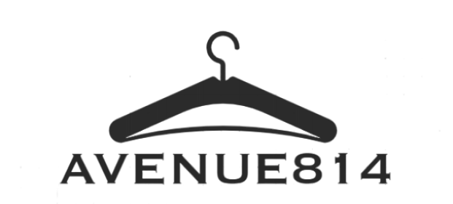

Data: 14/10/2021

Coordinatore del progetto:
Nome | Matricola

Partecipanti:
Nome | Matricola
Marta Renzulli
Antonio Pisu
Maurizio Ricco

Scritto da:

Revision History
Data | Versione | Descrizione | Autore

Indice
1. Problem Statement 4
1.1. Situazione Corrente 4
1.2. Obiettivi 4
1.3. Scopo 4
1.4. Tempo stimato 4
1.5.Deliverables 5
1.6.Vincoli 5

- Problem Statement

Situazione Corrente
A causa dell’emergenza Covid-19, che sussiste da un paio di anni a questa parte, si è riscontrata la problematica di poter effetuare acquisti sicuri in magazzino oppure in centri commerciali senza dover rischiare di ampliare la curva dei contagi. Si vuole realizzare un sistema software che permette al cliente di poter effettuare acquisti sicuri, veloci e minimizzare le uscite da parte del cliente (vista la situazione in cui ci troviamo). In più, oltre a poter acquistare prodotti già esistenti all’interno del sistema, si può avere la possibilità di poter guadagnare qualcosa all’interno di esso, detto in breve si ha la possibilità di vendere dei propri prodotti. Tale sistema, denominato Avenue814, sarà orientato in un e-commerce di abiti di vari brand (es. Adidas, Nike, Calvin Klein, ecc…).

Obiettivi
Come espresso prima, Avenue814 si concentrerà nel rendere efficiente la compra-vendita degli abiti in modo veloce e sicuro per il cliente, data la situazione dell’emergenza Covid-19. Ci permetterà non solo di poter effettuare acquisti senza dover andare fisicamente al magazzino. Il sistema non si concentrerà solo sull’effecienza dell’acquisto, ma anche sulla semplicità dell’interfaccia, ovvero sarà più comprensibile e allo stesso tempo manterrà un aspetto moderno in modo tale da facilitarne l’utilizzo.

Scopo
Il sistema Avenue814 per rispettare le determinate caratteristiche, espresse prima, dovrà supportare queste determinate funzionalità:
- la gestione del carrello
- la gestione dei prodotti (in aggiunta/in rimozione)
- la gestione degli accessi di definiti ruoli (Cliente, Rivenditore, Amministratore)

Tempo stimato
Data Inizio: 16 Ottobre 2021
Data Fine: 10 Gennaio 2022

1.5.Deliverables
Nel prodotto si troveranno le seguenti documentazioni:
- RAD
- SDD
- ODD
- Test Plan
- Implementazione

1.6.Vincoli
Durante lo sviluppo del sistema, rispetteremo dei vincoli imposti in modo tale da rispettare le esigenze del cliente che acquisterà questo prodotto:
- Rispettare le scadenze
- Bugdet/Effort non superiore a 50*n ore dove n sono i membri del team
- Applicazioni in Java
- Uso di UML
- Uso di diagrammi appositi per la documentazione
- Collaborazione con altri team per lo sviluppo del progetto
- Comprensibilità

